2. Јун 2010.

Часопис ученика трећег разреда ОШ „Иван Горан Ковачић“
Станишић

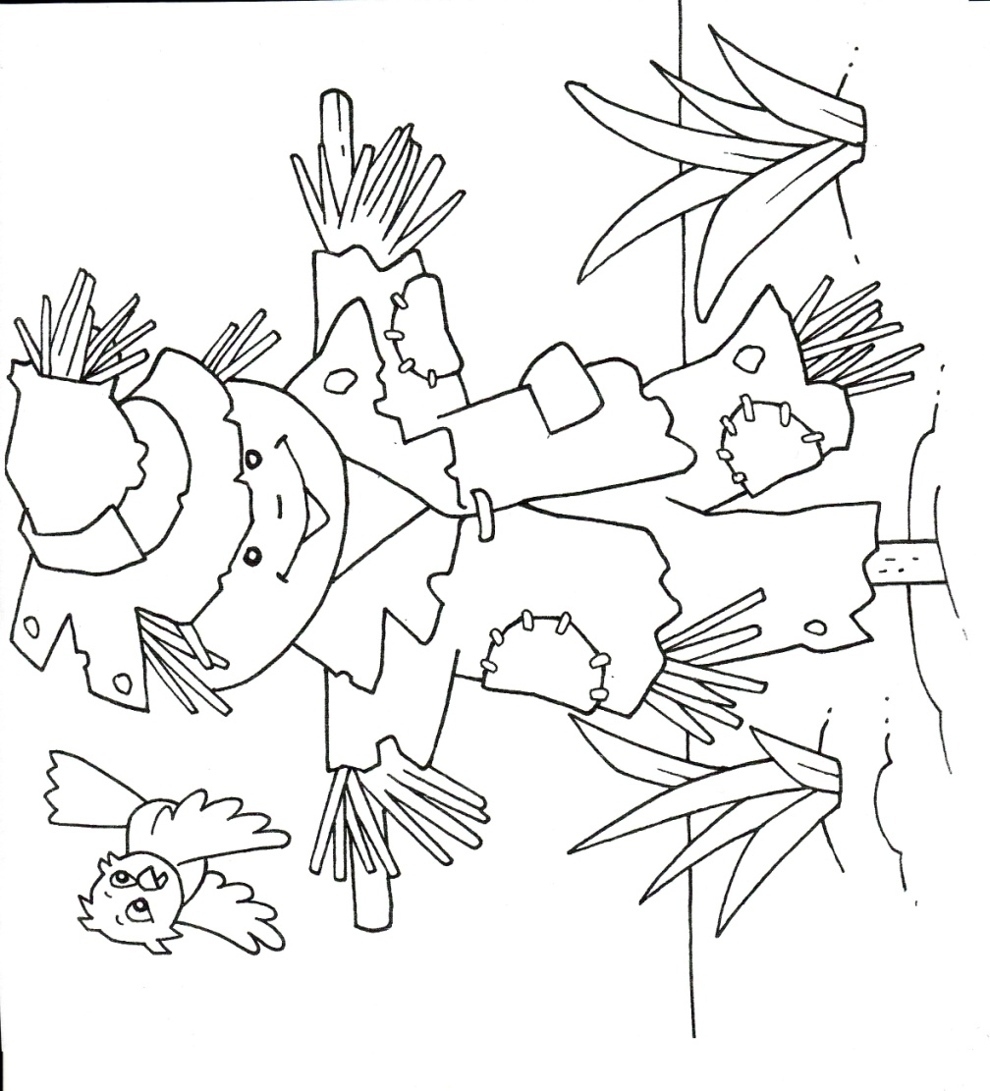
ОДЕЉЕЊСКЕ ВЕСТИ ТРЕЋЕГ ЈЕДАН

И ова школска година почела је поделом уџбеника. Нико се није одселио и нико се није доселио тако да трећи разред похађа 20 ученика у једном и 22 у другом одељењу. Физичко нам предаје наставник Илија Бижић, а нашим другарима наставница Јагица-Лемајић Агнеш. И даље смо подељени у групе за рачунаре, али ове године и једној и другој групи предаје наша учитељица.
Прва субота је била радна, часови су били скраћени.

Гледали смо представу „Збуњени змај“ у Дому културе.

Крајем месеца посетили смо сеоску библиотеку. Библиотекарка нам је читала песме и приче Душана Радовића и испричала неколико анегдота из његовог живота.

Погледали смо изложбу старих лампи и фењера у Дому културе.
Ишли смо у Дом културе где је била изложба старих фењера и лампи. Било је пуно различитих облика, шара, боја.
Разне свеће и свећњаци, све сакупљено из нашег села. Драгана Ђапић нам је објаснила шта је шта и показала жељезничке фењере. Људи су њима млатили, означавали кад који воз стиже. Тамо су биле и лампе које су иза имале огледала да би се светлост одбијала.
Били смо и у библиотеци. Тамо смо чули нешто о Душану Радовићу. Слушали смо и његове неке приче и песме.
Било је веома лепо, као да смо били на екскурзији.
Милица Матијевић

Октобар је започео хуманитарном акцијом, прикупљали смо средства за личну хигијену за децу из дома „Мика Антић“. У акцији су учествовали Никола, Александра, Марија, Нађа, Милица, Марко, Николина и Бојан С.

Затим смо прославили Дечју недељу...

У понедељак смо обукли црвено, цртали на школском полигону и гледали представу драмске групе из Сомбора „Другарство без мане“.
У уторак смо обукли плаво и
отишли на излет на Брчак.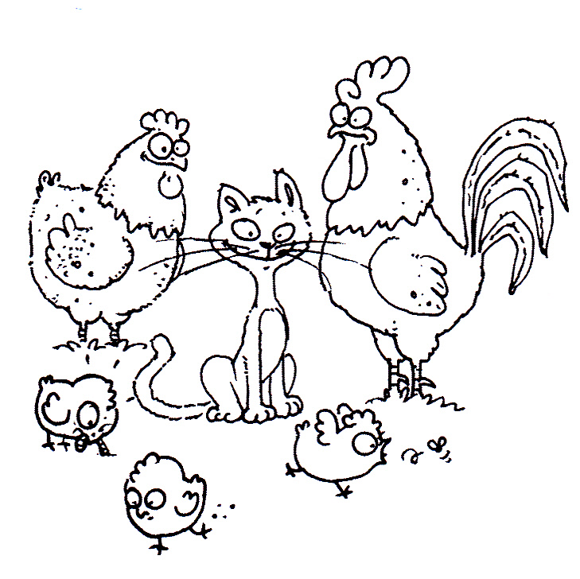
После излета била је изложба
кућних љубимаца на којој су
своје љубимце показали Ђорђе,
Сања ( кокошкицу и певчића),
Исидора (голуба),
Небојша (жабице ухваћене на излету)
и Бојан С. (такође жабице).
Небојшине жабице освојиле су
треће место.

У среду смо обукли зелено и гледали цртани филм „Денис напаст“.

У четвртак је био маскенбал, а маскирали су се следећи ученици: Исидора, Сања, Нађа, Небојша и оба Бојана.

После подне одржан је јесењи крос на игралишту. Павле је освојио треће место. Бржи од њега били су Немања и Небојша из III_{2.} Девојчицама се посрећило да освоје прво и друго место јер су Снежана и Теодора промашиле стазу.

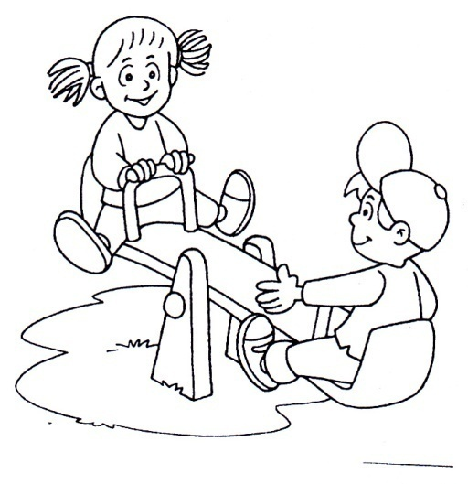
Упетак смо обукли жуто и одржали квиз „Дечаци или девојчице ?“. У екипи дечака били су Урош, Марко, Богољуб, Бојан Г., Никола П. и Никола В. У екипи девојчица биле су Александра, Нађа, Марија, Теодора, Бојана и Вања Ц. Победиле су девојчице.

Дечја недеља завршила је приредбом. На приредби су учествовале Милица, Николина, Тамара, Снежана, Вања Ц. и Уна са фолклором.

Посетили смо изложбу о ватрогасцима у Станишићу.

30. 10. отишли смо на јесењи распуст који је трајао до 2. 11.

10. 11. отишли смо, због епидемије грипе, на још један распуст. Недељу дана смо пазили да се не заразимо.

Ишли смо код зубара на преглед.
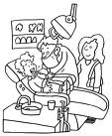

Гледали смо представу мађионичарке Стеле.

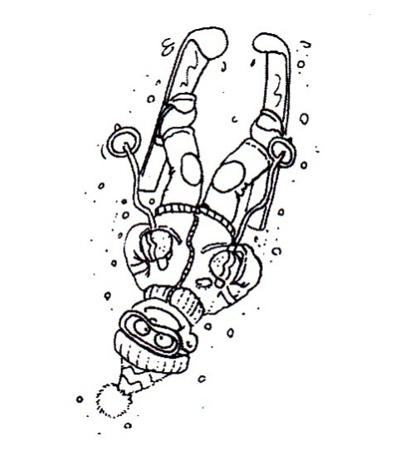
Због исте грипе раније смо отишли и на зимски распуст, 18. 12.
Ове године нисмо на распусту имали допунску наставу.
Имали смо пуно снега и уживали смо у зимским играма.

* * *

Учитељица: „ Издиктираћу вам реченицу у неуправном говору, а ви је напишите у управном.“
Ученици: „ Добро.“
Учитељица: „Реченица гласи : Стеван је рекао да је њему све тачно.“
Сања: „ Ја ћу то написати у одричном облику.“

* * *
Пита Хасо Мују:
„ Како Фата скија?“
„ К´о гром! Сваки пут у друго дрво.“

* * *

Учитељ се десети пут мало накашљао па рече:
„Перице, не можеш спавати на часу!“
„Ма могао бих да Ви толико не кашљете.“

* * *

Дошао Перица у 1. разред, учитељица написала на табли слово А и пита:
„Ко ће погодити ово слово?“
Перица скине качкет и баци на таблу: „Ја сам погодио.“

Друго полугодиште почело је 18. 1.

Посетили смо сеоску библиотеку, учланили се колективно и разменили књиге.

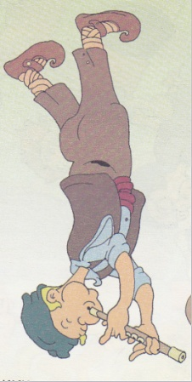
Прославили смо школску славу. На приредби су учествовале Милица, Николина, Тамара, Снежана, Вања Ц. и Уна са фолклором и наши фрулаши: Милица, Марија, Нађа, Александра, Исидора, Николина, Никола и оба Бојана.

У фебруару смо гледали луткарску представу „Лија и ждрал“ .
Гледали смо и луткарску представу „Како је дамојед заволео сладолед“ коју је учитељица Јелена Ваци спремила за такмичење.

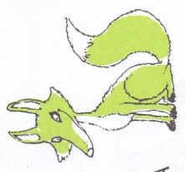

Одржано је школско такмичење из математике.

 | Име и презиме | број бодова
1. | Вања Цимеша | 100
2. | Урош Росић | 91
3. | Александра Комазец | 70
4. | Стефан Шукара | 68
5. | Бојана Веселиновић | 64
6. | Милица Матијевић | 58
7. | Исидора Тошић | 54
8. | Николина Карабатић | 53
9. | Дејан Огњеновић | 35
10. | Теодора Загорац | 30
11. | Уна Црномарковић | 25
12. | Ђорђе Просеница | 14

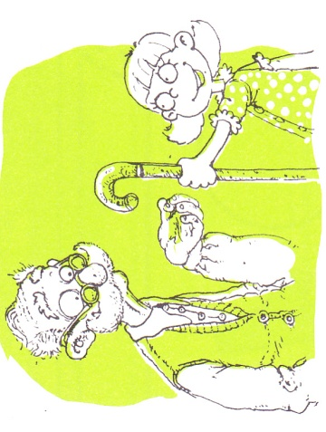
Учествовали смо на општинском такмичењу из математике.
Март је почео представом „Вече са дедом“ сомборског Народног позоришта.

Александра Комазец | треће место
Вања Цимеша | треће место
Бојана Веселиновић | похвала
Стефан Шукара
Урош Росић

Прославили смо Дан школе. На приредби су опет учествовале девојчице са фолклором.

Погледали смо изложбу
ручних радова секције „Вредне руке“
коју је спремила учитељица Ана Бабјак.

Гледали смо представу „Радна навика“ у којој глуме Тамара, Уна и Бојана и представу „Јозине тикве“ у којој глуме Богољуб, Небојша, Урош, Теодора и Вања Ц., наши другари из III_{2.}

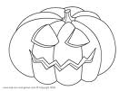
Пролећни распуст почео је 2. 4. и трајао је до 11. 4.

У априлу имали смо два ученика у гипсу, Стеван је повредио руку, а Нађа колено.

Учествовали смо на међународном такмичењу из математике „Кенгур без граница“.

1. | Александра Комазец | 73, 250 | 61%
2. | Урош Росић | 62, 500 | 52,1%
3. | Вања Цимеша | 58, 250 | 48,5%
4. | Бојана Веселиновић | 46 | 38,3%
5. | Милица Матијевић | 42, 500 | 35,4%
6. | Николина Карабатић | 35 | 29,2%
7. | Нађа Кусић | 29, 750 | 24,8%
8. | Бојан Грујић | 27, 500 | 22,9%
9. | Дејан Огњеновић | 26, 250 | 21,9%
10. | Ђорђе Просеница | 16, 250 | 13,5%
11. | Теодора Загорац | 12, 500 | 10,4%
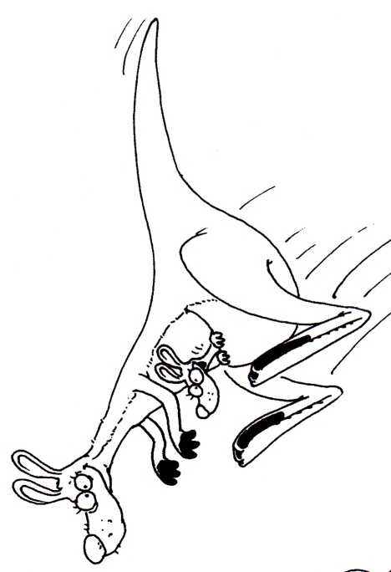
Ишли смо на систематски Април месец завршио је гледањем
преглед у амбуланту. и учествовањем у представи
„Цветна вила“.

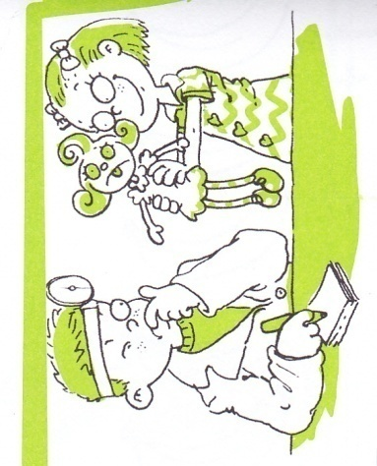

У мају смо имали пролећни крос. Опет нам се посрећило, најбрже девојчице из III₂ нису трчале тако да смо ми славили ( Александра, Николина Милица ). Дечаци нису имали среће, најбржи је био Немања, па Небојша Н. па Павле.

Одложили смо екскурзију.

Дочекали смо чланове КУД-а „Зелениковско оро“ из Македоније пред Домом културе.

Гледали смо „Позоришну и филмску радионицу“ београдских глумаца, а неки ученици су и учествовали у радионици ( Ђорђе, Јован, Немања, Богољуб, Урош, Никола Вранковић, Теодора )

Опет смо одложили екскурзију.

Учествовали смо у фестивалу „Шарени свет“ у Сомбору. Представници наше школе обукли су плаво, добили качкете, понели маскоту. Из нашег разреда ишло је 16 ученика. На фестивалу су наступили Љубивоје Ршумовић, Тоде Николетић, дечји трубачки оркестар, плесне групе из Сомбора...

Последње недеље ове школске године одржан је турнир у фудбалу за ученике нижих разреда. На турниру су учествовале екипе из Риђице и Милетића, а за Станишић играли су Стеван Олуић, Јован Добре, Небојша Ибрахимовић и Немања Кусић. Прво место освојила је наша екипа, највише голова дао је Стеван Олуић, па ти види Антићу!

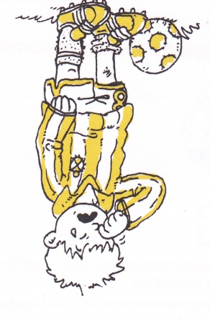

И на крају ЕКСКУРЗИЈАААААААААААААААААААААА!!!!!!!!

Прво смо прошетали центром града, доручковали и поиграли се у Мек...

И ове године путовали смо у Суботицу. Било је веома, веома топло... Небо ведро без облачка...

Онда смо отишли на Лудашко језеро. Тамо нас је дочекала жена која је причала о језеру као природном резервату и о његовом значају за људе који су живели у близини. Људи који брину о језеру повели су нас на мол да видимо воду, биљке и причали су о свакодневним дешавањима на језеру.
Посматрали смо двогледом околину.
●●●
У Зоолошком врту били смо тачно у подне.
Мало смо посматрали животиње, мало се играли. Животиње су се одмарале. Ми нисмо...
●●●

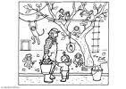

Онда смо трошили паре купујући сувенире... Прошетали смо поред Палићког језера.
●●●
На Келебији смо јахали коња, возили се запрегом, обишли једну шталу у којој су смештени пастуви, видели кобиле са ждрепцима, музеј кочија и фијакера, собу са опремом за коња, видели друге животиње које живе на ергели, играли смо се...
●●●

С екскурзије смо се вратили пре осам часова прилично задовољни.

Важно је рећи да су и ове године сви ученици трећег разреда учествовали у хуманитарним акцијама када се прикупљао новац ( за девојчицу која је оперисала срце, за нашег дечака Андреја, за децу са церебралном парализом, за дистрофичаре ).

Čuli Mujo i Haso da se zarađuju velike pare na kožnim stvarima od krokodila, naročito na obući, pa odluče da odu u Amazon da hvataju krokodile.
Odu oni tamo i, nakon 3 meseca, Mujo će Hasi nervozno:
„Haso, bolan! Ako ni ovaj na sebi nema čizme, ja izlazim iz posla.“

Mujo se vratio iz Afrike i prepričava doživljaje:
„Jedne noći čujem neki šum.Ustanem iz kreveta i vidim da mi se približava slon. Skočim, zgrabim pušku i ubijem slona, onako u pidžami...“
„Ma daj, bolan”, prekide ga Haso, „оdakle slonu pidžama?”

Izašao Mujo u New Yorku u fini disko klub.Ugledao zgodnu ženu pa joj priđe, pruži ruku i kaže:,,Mujo.”
Ona: ,,Jessy.”
Mujo: ,,Tu sam, ali kako ti je ime?”

Оне су добиле петице на писменом...

ДРАГА ЛИЧНОСТ МОГ ДЕТИЊСТВА

Имам пуно драгих личност, али ћу ја описати моју маму.
Она се зове Снежана и има 33 године. Мама ради у једној агенцији која води пословне књиге. Моја мама има лепе смеђе очи и смеђу косу. Воли да носи сиву ролку и плаве фармерке. Ипак она има посебно место у мом животу јер ме је она донела на свет. Мама не воли да кува, духовита је, племенита и има добру душу. Када дође с посла уморна је, па мама и одспава. Понекад је мој брат и ја наљутимо па она на нас казни тако да се цео дан не смемо играти напољу. Ипак ја се не љутим на моју маму Снежу јер је волим највише на свету.
Могла бих да вам кажем још штошта о мојој мами, али што не би стало у свеску. Ја бих волела да моја мама остане иста као сад и да не буде строга, и да буде увек весела особа.
Уна Црномарковић

Драга личност мог детињства

У мом животу има пуно личности које волим, аи ми је најдража моја другарица Милица.
Њена коса је увек распуштена. Очи су јој кестењасте боје, коса јој је густа, свиленкаста. Старија је од мене две године, али је нижа. Добар је ђак. На часу слуша и мирна је. Много је спретна. Када идемо у Јамртал брже од мене прескочи ограду. Тренира тенис. Не воли да чита. Врло је јака. Када се санкамо вуче ме брзо и не умори се толико колико ја кад њу вучем. Много је упорна. Када се играмо волела би да је све по њеном, али јој некада не успе. Не волим када хоће да се игра банкара, али јој морам удовољити. Није плачљива као остала деца из моје улице. Када падне она се почне смејати. Воли да прича.
Ја мислим да ће ми она заувек остатати најбоља другарица , јер није плачљива.
Николина Карабатић
Ja, pas i dugari

Bila sam u poseti kod tetke koja živi blizu guste šume. Toplo je, pa mi je tetka dopustila da mi Keti i Milena pokažu malo jezero. Ja sam ga već viđala, ali sam zaboravila put do njega.
Drugarice su došle po mene i krenule smo. Ušle smo u zelenu šumu i brzo prešle put do jezera. Jezero se puno proširilo, vodeno ogledalo u kojem su se ogledali beli oblaci. Dok smo mirno gledalе nebo čule smo neke zvukove iz mračne pećine. Bilo nas je strah. Nismo mogle da se pomaknemo, ali naša snalažljiva Milena je rekla da se dve devojčice popnu na drvo, jedna zaviri u pećinu. Ja sam se usudila videti šta je unutra. Ušla sam i izašla sa povređenim psom. Moje drugarice su se počele smejati jedna drugoj. Rekla sam im: ,,Mormo se vratiti kući i zaviti ovom psu ranjenu šapu.“ Brzo smo krenule i za deset minuta mu počele zavijati šapu. Bio je vrlo uplašen. Odlučile smo da mu damo ime Žućo. Ostao je neko vreme kod moje tetke.
Keti, Milena i ja smo bile srećne jer se Žućo zaljubio i napravio porodicu. Morala smo ići kući, ali bila sam srećna jer mogu povesti Žuću i njegovu porodicu. Sledeće godine ću ponovo ići kod tetke, Keti i Milene. Sigurno će opet biti straha, a na kraju sreće.
Marija Simić
Пролеће у шуми

Ја живим у брдовитом пределу, а ви? Код мене у околини има пуно шума, али ја знам ону најлепшу и управо у овој причи ћу вас зближити с њом и њеним становницима.
У брдовитом пределу налази се једна мала, али прелепа шума коју моја сестра и ја зовемо Пећиница јер кад се нађемо у њој док пада киша она нас штити као нека пећина.У Пећиници се налази једно велико плаво језеро које ја зовем Огледало Лепоте јер кад се погледам у њега изгледам много лепше него кад се погледам у обичном огледалу које имам у соби.Пећиница није богата само језером и дрвећем које има свака шума,већ и животињама које се,кад нема хране,сналазе веома добро и једу кору дрвећа.Понекад, када се са Облачићем, мојим псом,шетам шумом,угледам по којег зечића или неко лане,али онда их Облачић појури и они нестану иза жбуња.
Да нема Пећинице ја бих била страшно тужна.Не знам где бих проводила дане.Да седим у кући?НЕМА ШАНСЕ!!!
Вања Цимеша

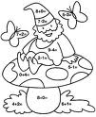

СВАШТА...
Такмичили смо се...

 |  | девојчице | дечаци
9. 3. | Квизић | 13 | 10
15. 3. | Коју животињу чувам? | 28 | 30
26. 3. | Дивље мачке | 15 | 11
12.4. | Са децом око света | 33 | 76
23. 4. | Квизић | 5 | 8
7. 6. | Најслабија карика | 2 | 0

Три пута су победиле девојчице, три пута су победили дечаци.

У квизу „Са децом око света“ највећи број бодова освојио је Бојан Грујић.
Зато што највише чита и зна свашта, први је избачен из „Најслабије карике“.

Мислили смо на наше другаре који су нас напустили прошле године, Ацу и Дајану, писали смо им писма и честитали рођендан... Дајана нас је посетила...

Исидора, Александра и Небојша су једини одсвирали све песме које смо требали свирати...

Никола, Александра и Бојан Г. имју све петице из енглеског у трећем разреду у оба полугодишта...

Ђорђе је целе године куповао и читао „Школарац“...

Чули смо да ће нам се у четвртом разреду придружити једна девојчица...

Милица, Николина и Александра имале су све петице из физичког у оба полугодишта...

Девојчице које играју у фолклору, Уна, Тамара, Вања, Снежана, Милица и Николина, наступале су на општинској и зонској смотри...

Ове године три наша ученика добила су укор одељењског старешине...

Само је Никола Путица имао све петице из математике у оба полугодишта...

Марија Симићева је почела носити наочаре..
* * *

Razboleo se Mujo, a kako nema zdravstvenu knjižicu, pozajmio je od Hase.
Pruža Mujo knjižicu doktoru, a ovaj ga pita:
- Šta Vam je, Haso?
- Jaran.
* * *

Kako se na bosanskom kaze “ Prstenova družina?”
Ringe, ringe, raja !!

* * *

Učiteljica proziva Pericu:
“Perice, juče ponovo nisi bio u školi!”
“Baka mi je bolesna.”
“Svaki put kad izostaneš iz škole tebi je baka bolesna. Ne verujem u to!”
“Znam, učiteljice, i mi sumnjamo da baka glumi.”

* * *
Zimsko doba. Učitelj sedi pored peći. Đaci sede oko učitelja. Lože vartu i pričaju. Svaki čas neko nešto pita učitelja. Njemu dosadilo pa kaže:
„Ko ima nešto da me pita ili da kaže neka prvo izbroji do sto, pa onda neka kaže šta je hteo.“
Tišina jedno vreme, a onda se ču:
„ 96, 97, 98, 99, 100! Učitelju, gori vam jakna.“

* * *

Pita Haso Muju:
,,Jesi li ti čuo za grupu Duran Duran?”
,,Jesam iz prve, ne moraš dva puta da mi kažeš.”

* * *
"Kako si se osećao na posljednjem času u školi?", pita majka Pericu.
"Kao general. Stojim u stavu mirno i posmatram svoje jedinice."

ОВАКО СМО ЗАВРШИЛИ ТРЕЋИ РАЗРЕД...
ДОБРИ УЧЕНИЦИ

Татјана Стеван М.
Ана Јован
Стеван О. Ђорђе Р.
Стефан Ш. Душан Дејана Никола
Вранковић
ОНИ КОЈИ МОРАЈУ ВИШЕ ДА УЧЕ...

Павле Сања и Илија
ОДЛИЧНИ УЧЕНИЦИ

Бојана
Александра
Вања Ц. Никола П.
Теодора Дејан
Исидора
Уна Милош
Тамара Урош
Снежана Стефан
Шукара
Марија
Милица
ВРЛО ДОБРИ УЧЕНИЦИ

Богољуб
Јелена Никша Небојша Н. Немања Ђорђе П. Бојан С.
Бојан Г.
Николина
Нађа
Марко
Небојша И.
Никола Вукадиновић
Вања К.

